**Лабораторна робота №5**

**ДОСЛІДЖЕННЯ МЕТОДІВ АНСАМБЛЕВОГО НАВЧАННЯ ТА СТВОРЕННЯ РЕКОМЕНДАЦІЙНИХ СИСТЕМ**

***Мета роботи:*** використовуючи спеціалізовані бібліотеки та мову програмування Python дослідити методи ансамблів у машинному навчанні та створити рекомендаційні системи.

**Завдання на лабораторну роботу**

Завдання 2.1. Створення класифікаторів на основі випадкових та гранично випадкових лісів

Лістинг програми

*import* argparse

*import* numpy *as* np

*import* matplotlib.pyplot *as* plt

*from* sklearn.metrics *import* classification_report

*from* sklearn.ensemble *import* RandomForestClassifier, ExtraTreesClassifier

*from* utilities *import* visualize_classifier

*from* sklearn.model_selection *import* cross_val_score, train_test_split

def build_arg_parser():

    parser = argparse.ArgumentParser(description='Classify data using Ensemble Learning techniques')

    parser.add_argument("--classifier-type", dest="classifier_type", required=True, choices=['rf', 'erf'],

                        help="Type of classifier to use; can be either 'rf' or 'erf'")

*return* parser

*if* __name__ == '__main__':

    args = build_arg_parser().parse_args()

    classifier_type = args.classifier_type

    input_file = 'data_random_forests.txt'

    data = np.loadtxt(input_file, delimiter=',')

    X, Y = data[:, :-1], data[:, -1]

    print(X)

    class_0 = np.array(X[Y == 0])

    class_1 = np.array(X[Y == 1])

    class_2 = np.array(X[Y == 2])

    plt.figure()

    plt.scatter(class_0[:, 0], class_0[:, 1], s=75, facecolors='red', edgecolors='black', linewidth=1, marker='s')

    plt.scatter(class_1[:, 0], class_1[:, 1], s=75, facecolors='green', edgecolors='black', linewidth=1, marker='o')

    plt.scatter(class_2[:, 0], class_2[:, 1], s=75, facecolors='blue', edgecolors='black', linewidth=1, marker='^')

plt.title('Input data')

plt.show()

X_train, X_test, Y_train, Y_test = train_test_split(X, Y, test_size=0.25, random_state=5)

params = {'n_estimators': 100, 'max_depth': 4, 'random_state': 0}

*if* classifier_type == 'rf':

    classifier = RandomForestClassifier(**params)

*else*:

    classifier = ExtraTreesClassifier(**params)

classifier.fit(X_train, Y_train)

visualize_classifier(classifier, X_train, Y_train, 'Training dataset')

class_names = ['Class-0', 'Class-1', 'Class-2']

print("\n" + "#" * 40)

print("\nClassifier performance on training dataset\n")

Y_train_pred = classifier.predict(X_train)

print(classification_report(Y_train, Y_train_pred, target_names=class_names))

print("#" * 40 + "\n")

print("#" * 40)

print("\nClassifier performance on test dataset\n")

Y_test_pred = classifier.predict(X_test)

print(classification_report(Y_test, Y_test_pred, target_names=class_names))

print("#" * 40 + "\n")

Результат виконання

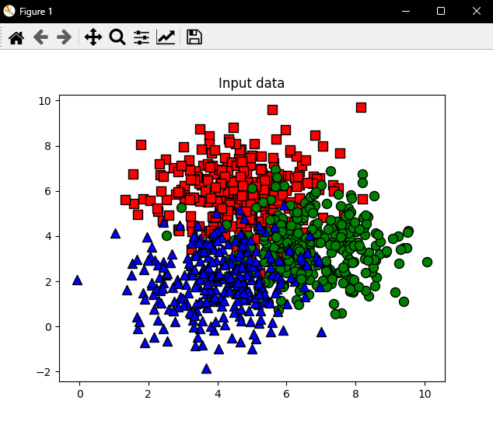

Завдання 2.2. Обробка дисбалансу класів

Лістинг програми

*import* sys

*import* numpy *as* np

*import* matplotlib.pyplot *as* plt

*from* sklearn.model_selection *import* train_test_split

*from* sklearn.ensemble *import* ExtraTreesClassifier

*from* sklearn.metrics *import* classification_report

*from* utilities *import* visualize_classifier

*if* __name__ == '__main__':

    input_file = 'data_imbalance.txt'

    data = np.loadtxt(input_file, delimiter=',')

    X, Y = data[:, :-1], data[:, -1]

*# Поділ вхідних даних на два класи на підставі міток*

    class_0 = np.array(X[Y == 0])

    class_1 = np.array(X[Y == 1])

*# Візуалізація вхідних даних*

    plt.figure()

    plt.scatter(class_0[:, 0], class_0[:, 1], s=75, facecolors='black', edgecolors='black', linewidth=1, marker='x')

    plt.scatter(class_1[:, 0], class_1[:, 1], s=75, facecolors='white', edgecolors='black', linewidth=1, marker='o')

    plt.title('Input data')

    X_train, X_test, Y_train, Y_test = train_test_split(X, Y, test_size=0.25, random_state=5)

    params = {'n_estimators': 100, 'max_depth': 4, 'random_state': 0}

*if* len(sys.argv) > 1:

*if* sys.argv[1] == 'balance':

            params['class_weight'] = 'balanced'

*else*:

*raise* TypeError("Invalid input argument; should be 'balance' or nothing")

    classifier = ExtraTreesClassifier(**params)

    classifier.fit(X_train, Y_train)

    visualize_classifier(classifier, X_train, Y_train)

    Y_test_pred = classifier.predict(X_test)

    class_names = ['Class-0', 'Class-1']

    print("\n" + "#"*40)

    print("Classifier performance on training dataset")

    print(classification_report(Y_test, Y_test_pred, target_names=class_names))

    print("#"*40)

    print("Classifier performance on test dataset")

    print(classification_report(Y_test, Y_test_pred, target_names=class_names))

    print("#"*40 + "\n")

    plt.show()

Результат виконання

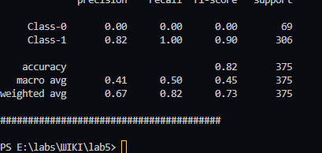

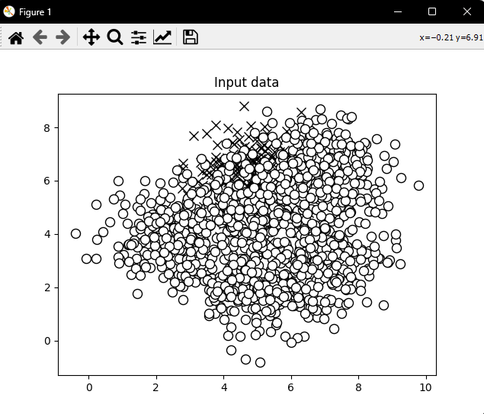

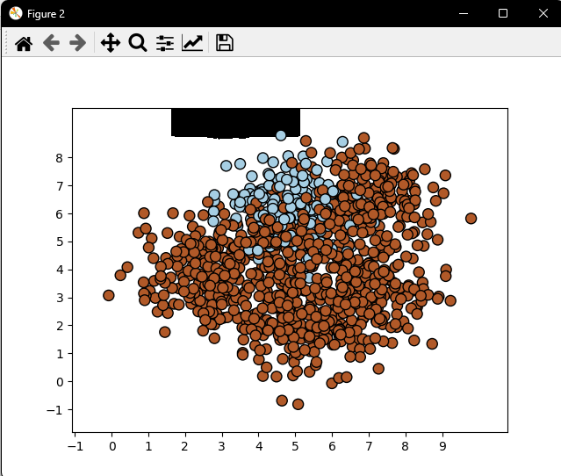

Завдання 2.3. Знаходження оптимальних навчальних параметрів за допомогою сіткового пошуку

Лістинг програми

*import* numpy *as* np

*from* sklearn.model_selection *import* train_test_split, GridSearchCV

*from* sklearn.ensemble *import* ExtraTreesClassifier

*from* sklearn.metrics *import* classification_report

*from* utilities *import* visualize_classifier

input_file = 'data_random_forests.txt'

data = np.loadtxt(input_file, delimiter=',')

X, Y = data[:, :-1], data[:, -1]

class_0 = np.array(X[Y == 0])

class_1 = np.array(X[Y == 1])

class_2 = np.array(X[Y == 2])

X_train, X_test, Y_train, Y_test = train_test_split(X, Y, test_size=0.25, random_state=5)

parameter_grid = [{'n_estimators': [100], 'max_depth': [2, 4, 7, 12, 16]},

                  {'max_depth': [4], 'n_estimators': [25, 50, 100, 250]}]

metrics = ['precision_weighted', 'recall_weighted']

*for* metric *in* metrics:

    print("#### Searching optimal parameters for", metric)

    classifier = GridSearchCV(ExtraTreesClassifier(random_state=0), parameter_grid, cv=5, scoring=metric)

    classifier.fit(X_train, Y_train)

    print("\nScores across the parameter grid:")

*for* params, avg_score *in* classifier.cv_results_.items():

        print(params, '-->', avg_score)

    print("\nHighest scoring parameter set:", classifier.best_params_)

    Y_test_pred = classifier.predict(X_test)

    class_names = ['Class-0', 'Class-1', 'Class-2']

    print("#"*40)

    print("Classifier performance on training dataset")

    print(classification_report(Y_test, Y_test_pred, target_names=class_names))

    print("#"*40 + "\n")

    visualize_classifier(classifier, X_test, Y_test)

Результат виконання

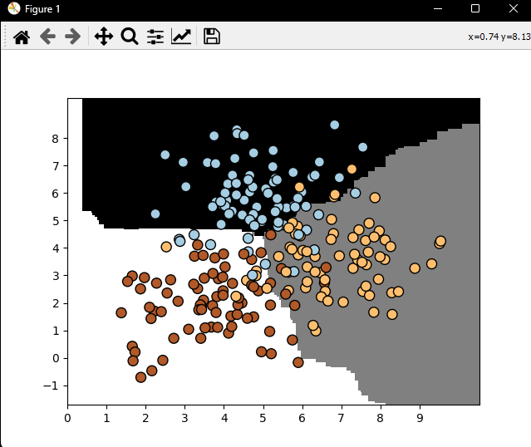

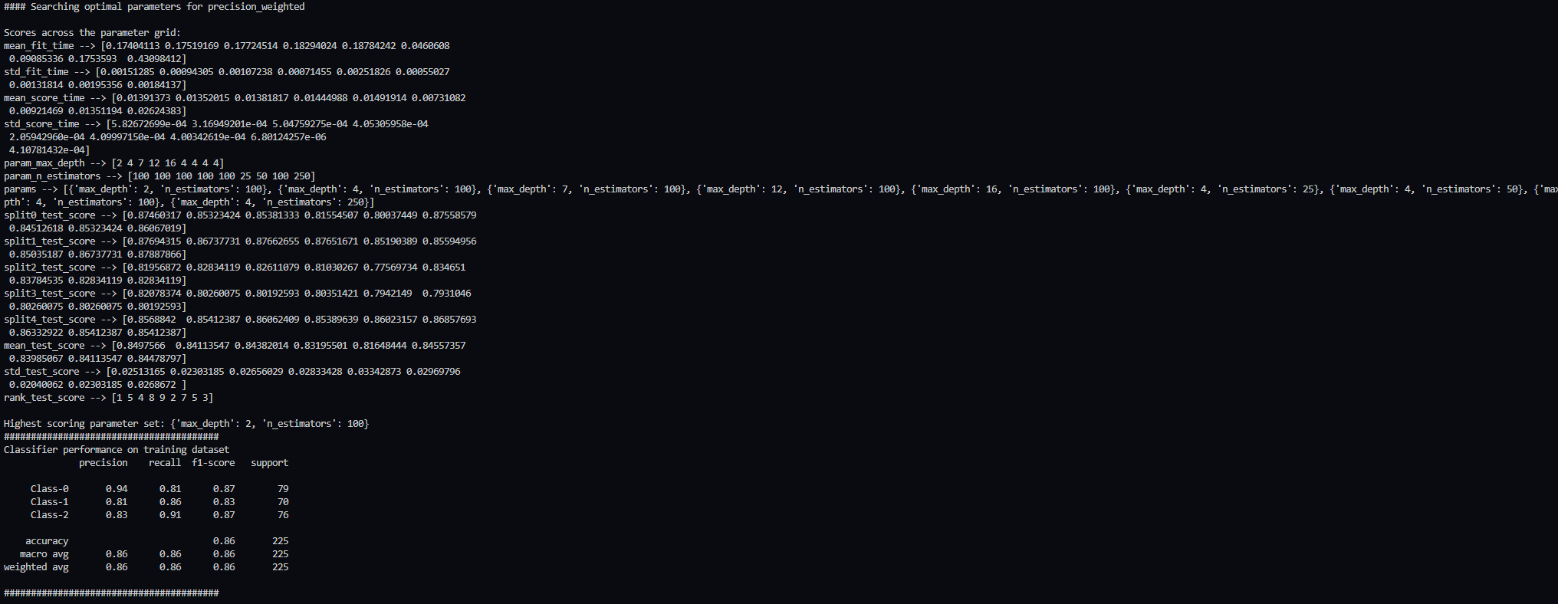

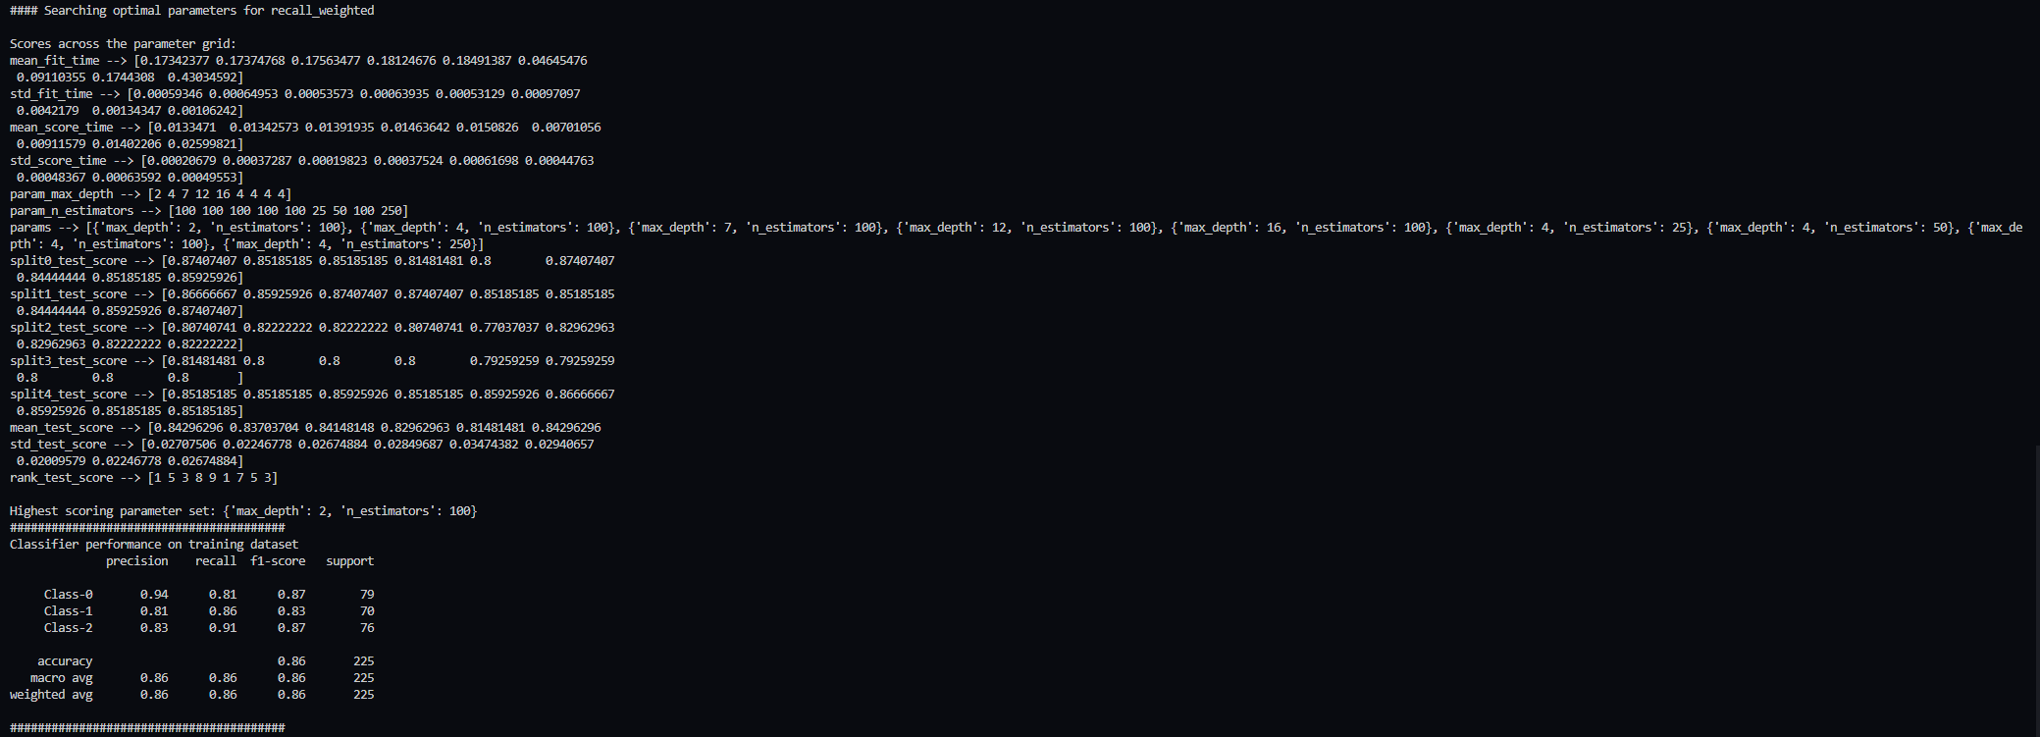

Завдання 2.5. Прогнозування інтенсивності дорожнього руху за допомогою класифікатора на основі гранично випадкових лісів

Лістинг програми

*import* numpy *as* np

*from* sklearn.metrics *import* mean_absolute_error

*from* sklearn.model_selection *import* train_test_split

*from* sklearn.ensemble *import* ExtraTreesRegressor

*from* sklearn *import* preprocessing

input_file = 'traffic_data.txt'

data = []

*with* open(input_file, 'r') *as* f:

*for* line *in* f.readlines():

        items = line[:-1].split(',')

        data.append(items)

data = np.array(data)

label_encoder = []

X_encoded = np.empty(data.shape)

*for* i, item *in* enumerate(data[0]):

*if* item.isdigit():

        X_encoded[:, i] = data[:, i]

*else*:

        label_encoder.append(preprocessing.LabelEncoder())

        X_encoded[:, i] = label_encoder[-1].fit_transform(data[:, i])

X = X_encoded[:, :-1].astype(int)

Y = X_encoded[:, -1].astype(int)

X_train, X_test, Y_train, Y_test = train_test_split(X, Y, test_size=0.25, random_state=5)

params = {'n_estimators': 100, 'max_depth': 4, 'random_state': 0}

regressor = ExtraTreesRegressor(**params)

regressor.fit(X_train, Y_train)

Y_pred = regressor.predict(X_test)

print("Mean absolute error =", round(mean_absolute_error(Y_test, Y_pred), 2))

test_datapoint = ['Saturday', '10:20', 'Atlanta', 'no']

test_datapoint_encoded = [-1] * len(test_datapoint)

count = 0

*for* i, item *in* enumerate(test_datapoint):

*if* item.isdigit():

        test_datapoint_encoded[i] = int(test_datapoint[i])

*else*:

        test_datapoint_encoded[i] = int(label_encoder[count].transform([test_datapoint[i]]))

        count = count + 1

test_datapoint_encoded = np.array(test_datapoint_encoded)

print("Predicted traffic:", int(regressor.predict([test_datapoint_encoded])[0]))

Завдання 2.6. Створення навчального конвеєра (конвеєра машинного навчання)

Лістинг програми

*from* sklearn.datasets *import* _samples_generator

*from* sklearn.feature_selection *import* SelectKBest, f_regression

*from* sklearn.pipeline *import* Pipeline

*from* sklearn.ensemble *import* ExtraTreesClassifier

X, Y = _samples_generator.make_classification(n_samples=150, n_features=25, n_classes=3, n_informative=6, n_redundant=0, random_state=7)

k_best_selector = SelectKBest(f_regression, k=10)

classifier = ExtraTreesClassifier(n_estimators=60, max_depth=4)

processor_pipeline = Pipeline([('selector', k_best_selector), ('erf', classifier)])

processor_pipeline.set_params(selector__k=7, erf__n_estimators=30)

processor_pipeline.fit(X, Y)

print("Predicted output:", processor_pipeline.predict(X))

print("Score:", processor_pipeline.score(X, Y))

status = processor_pipeline.named_steps['selector'].get_support()

selected = [i *for* i, x *in* enumerate(status) *if* x]

print("Selected features:", selected)

Результат виконання

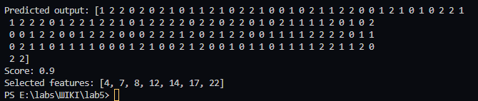

Завдання 2.7. Пошук найближчих сусідів

Лістинг програми

*import* numpy *as* np

*import* matplotlib.pyplot *as* plt

*from* sklearn.neighbors *import* NearestNeighbors

X = np.array([[2.1, 1.3], [1.3, 3.2], [2.9, 2.5], [2.7, 5.4], [3.8, 0.9],

        [7.3, 2.1], [4.2, 6.5], [3.8, 3.7], [2.5, 4.1], [3.4, 1.9],

        [5.7, 3.5], [6.1, 4.3], [5.1, 2.2], [6.2, 1.1]])

k = 5

test_datapoint = [4.3, 2.7]

plt.figure()

plt.title('Input data')

plt.scatter(X[:,0], X[:,1], marker='o', s=75, color='black')

knn_model = NearestNeighbors(n_neighbors=k, algorithm='ball_tree').fit(X)

distances, indices = knn_model.kneighbors([test_datapoint])

print("\nK Nearest Neighbors:")

*for* rank, index *in* enumerate(indices[0][:k], start=1):

    print(str(rank) + " ==>", X[index])

plt.figure()

plt.title('Nearest neighbors')

plt.scatter(X[:, 0], X[:, 1], marker='o', s=75, color='k')

plt.scatter(X[indices][0][:][:, 0], X[indices][0][:][:, 1],

        marker='o', s=250, color='k', facecolors='none')

plt.scatter(test_datapoint[0], test_datapoint[1],

        marker='x', s=75, color='k')

plt.show()

Результат виконання

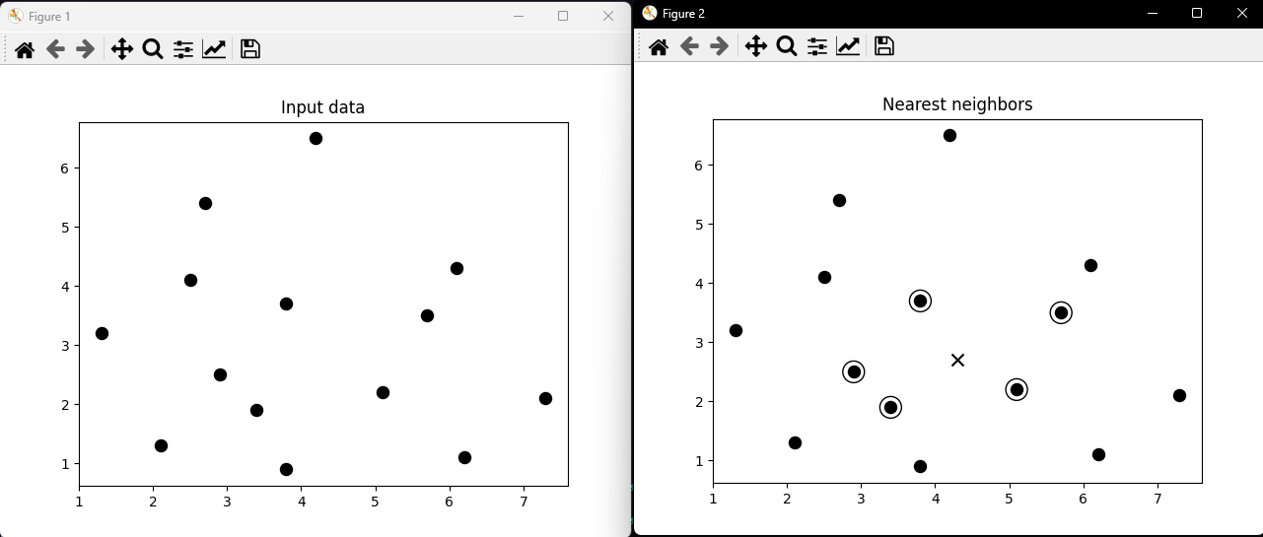

Завдання 2.8. Створити класифікатор методом k найближчих сусідів

*import* numpy *as* np

*import* matplotlib.pyplot *as* plt

*import* matplotlib.cm *as* cm

*from* sklearn *import* neighbors

input_file = 'data.txt'

data = np.loadtxt(input_file, delimiter=',')

X, y = data[:, :-1], data[:, -1].astype(int)

plt.figure()

plt.title('Input data')

marker_shapes = 'v^os'

mapper = [marker_shapes[i] *for* i *in* y]

*for* i *in* range(X.shape[0]):

    plt.scatter(X[i, 0], X[i, 1], marker=mapper[i],

            s=75, edgecolors='black', facecolors='none')

num_neighbors = 12

step_size = 0.01

classifier = neighbors.KNeighborsClassifier(num_neighbors, weights='distance')

classifier.fit(X, y)

x_min, x_max = X[:, 0].min() - 1, X[:, 0].max() + 1

y_min, y_max = X[:, 1].min() - 1, X[:, 1].max() + 1

x_values, y_values = np.meshgrid(np.arange(x_min, x_max, step_size),

        np.arange(y_min, y_max, step_size))

output = classifier.predict(np.c_[x_values.ravel(), y_values.ravel()])

output = output.reshape(x_values.shape)

plt.figure()

plt.pcolormesh(x_values, y_values, output, cmap=cm.Paired)

*for* i *in* range(X.shape[0]):

    plt.scatter(X[i, 0], X[i, 1], marker=mapper[i],

            s=50, edgecolors='black', facecolors='none')

plt.xlim(x_values.min(), x_values.max())

plt.ylim(y_values.min(), y_values.max())

plt.title('K Nearest Neighbors classifier model boundaries')

test_datapoint = [5.1, 3.6]

plt.figure()

plt.title('Test datapoint')

*for* i *in* range(X.shape[0]):

    plt.scatter(X[i, 0], X[i, 1], marker=mapper[i],

            s=75, edgecolors='black', facecolors='none')

plt.scatter(test_datapoint[0], test_datapoint[1], marker='x',

        linewidth=6, s=200, facecolors='black')

_, indices = classifier.kneighbors([test_datapoint])

indices = indices.astype(int)[0]

plt.figure()

plt.title('K Nearest Neighbors')

*for* i *in* indices:

    plt.scatter(X[i, 0], X[i, 1], marker=mapper[y[i]],

            linewidth=3, s=100, facecolors='black')

plt.scatter(test_datapoint[0], test_datapoint[1], marker='x',

        linewidth=6, s=200, facecolors='black')

*for* i *in* range(X.shape[0]):

    plt.scatter(X[i, 0], X[i, 1], marker=mapper[i],

            s=75, edgecolors='black', facecolors='none')

print("Predicted output:", classifier.predict([test_datapoint])[0])

plt.show()

Результат виконання

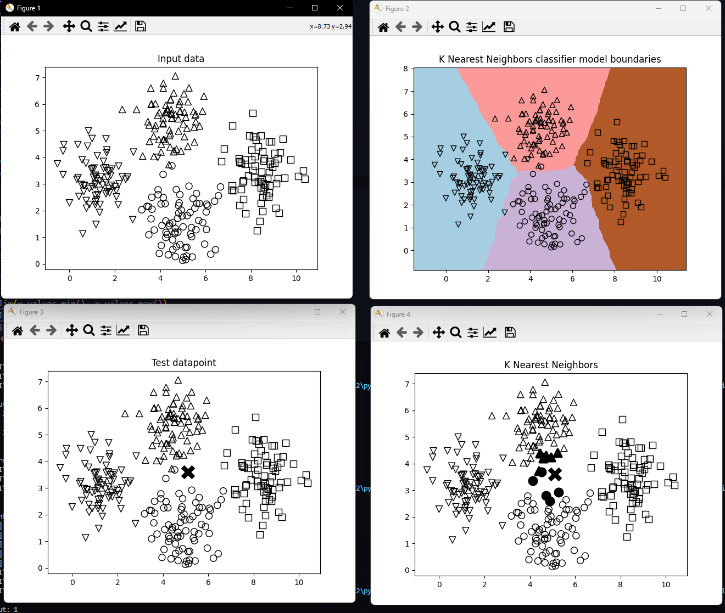

Завдання 2.9. Обчислення оцінок подібності

Літсинг програми

*import* argparse

*import* json

*import* numpy *as* np

def build_arg_parser():

    parser = argparse.ArgumentParser(description='Compute similarity score')

    parser.add_argument('--user1', dest='user1', required=True,

                        help='First user')

    parser.add_argument('--user2', dest='user2', required=True,

                        help='Second user')

    parser.add_argument("--score-type", dest="score_type", required=True,

                        choices=['Euclidean', 'Pearson'], help='Similarity metric to be used')

*return* parser

def euclidean_score(dataset, user1, user2):

*if* user1 not in dataset:

*raise* TypeError('Cannot find ' + user1 + ' in the dataset')

*if* user2 not in dataset:

*raise* TypeError('Cannot find ' + user2 + ' in the dataset')

    common_movies = {}

*for* item *in* dataset[user1]:

*if* item in dataset[user2]:

            common_movies[item] = 1

*if* len(common_movies) == 0:

*return* 0

    squared_diff = []

*for* item *in* dataset[user1]:

*if* item in dataset[user2]:

            squared_diff.append(np.square(dataset[user1][item] - dataset[user2][item]))

*return* 1 / (1 + np.sqrt(np.sum(squared_diff)))

def pearson_score(dataset, user1, user2):

*if* user1 not in dataset:

*raise* TypeError('Cannot find ' + user1 + ' in the dataset')

*if* user2 not in dataset:

*raise* TypeError('Cannot find ' + user2 + ' in the dataset')

    common_movies = {}

*for* item *in* dataset[user1]:

*if* item in dataset[user2]:

            common_movies[item] = 1

    num_ratings = len(common_movies)

*if* num_ratings == 0:

*return* 0

    user1_sum = np.sum([dataset[user1][item] *for* item *in* common_movies])

    user2_sum = np.sum([dataset[user2][item] *for* item *in* common_movies])

    user1_squared_sum = np.sum([np.square(dataset[user1][item]) *for* item *in* common_movies])

    user2_squared_sum = np.sum([np.square(dataset[user2][item]) *for* item *in* common_movies])

    sum_of_products = np.sum([dataset[user1][item] * dataset[user2][item] *for* item *in* common_movies])

    Sxy = sum_of_products - (user1_sum * user2_sum / num_ratings)

    Sxx = user1_squared_sum - np.square(user1_sum) / num_ratings

    Syy = user2_squared_sum - np.square(user2_sum) / num_ratings

*if* Sxx * Syy == 0:

*return* 0

*return* Sxy / np.sqrt(Sxx * Syy)

*if* __name__ == '__main__':

    args = build_arg_parser().parse_args()

    user1 = args.user1

    user2 = args.user2

    score_type = args.score_type

    ratings_file = 'ratings.json'

*with* open(ratings_file, 'r') *as* f:

        data = json.loads(f.read())

*if* score_type == 'Euclidean':

        print("\nEuclidean score:")

        print(euclidean_score(data, user1, user2))

*else*:

        print("\nPearson score:")

        print(pearson_score(data, user1, user2))

Результат виконання

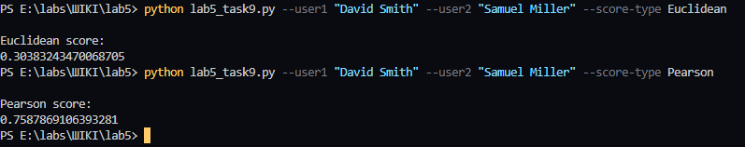

Посилання на GitHub - https://github.com/MischenchukMykola/lab5

**Висновок:** виконуючи цю лабораторну роботу я використовуючи спеціалізовані бібліотеки та мову програмування Python дослідив методи ансамблів